花蓮縣108年度資訊教育競賽活動
「貓咪盃Scratch動畫遊戲程式設計競賽」複賽計畫
壹、 依據：教育部科技中心總體計畫案子計畫三─科技及新興學習及探索活動計畫
貳、 計畫目標
- 提升校園運算思維及自由軟體普及率，宣導智慧財產權使用。
- 激發學生運算思維與解決問題能力，讓學習變有趣。
- 接軌國際創客潮流，營造有效提升學生學習能力之數位平台。
- 全面發展本縣各校運算思維及程式寫作師資。
參、辦理單位
- 指導單位：教育部
- 主辦單位：花蓮縣政府
- 承辦單位：教育處網路中心、花蓮市中正國民小學
肆、參加對象
- 本縣108年度「貓咪盃Scratch動畫遊戲程式設計競賽」初賽入圍複賽之國中、小學生。
- 為符合108年全國貓咪盃競賽實施辦法，參賽隊伍每隊需為2人，學生及指導老師不限同校。
肆、競賽辦法
- 競賽網站：http://game.hlc.edu.tw/
- 創作工具：Scratch圖形化程式設計軟體2.0版，電腦作業系統為Windows10，競賽提供之軟體請自行參考貓咪盃全國競賽網站公告(網址：http://cc.ilc.edu.tw/?p=609)
- 競賽分組：分為國小遊戲組、國中遊戲組、國小動畫組、國中動畫組。
- 競賽題目：由主辦單位現場宣佈。
- 競賽方式：採現場實作，所有參賽選手於同一電腦教室內競賽，競賽當日，由本處提供借用筆、紙張、耳機麥克風、隨身碟之外，不可以使用其他輔助工具(如手寫板、手機、網路攝影機...等)，現場不提供網路服務。
- 參賽名單：初賽入選複賽名單。
- 競賽日期：108年3月20日(星期三)。
- 競賽地點：中正國小3F電腦教室、4F電腦教室。
- 競賽素材：限定由參賽者自製、使用軟體內建素材庫，以及大會提供於硬碟中之合法授權素材。
- 作品版權：每位參賽人員複賽作品，需填寫創用CC授權同意書，以保證作品係屬原創；並以創用CC「授權要素BY（姓名標示）-授權要素NC（非商業性）-授權要素SA（相同方式分享）」授權條款台灣3.0版釋出，授權使用本作品；同意書請見附件一，可事先填寫並於賽後繳給收件人員。(現場亦會提供該文件)
- 競賽作品以隨身碟方式交件、作品完成後需繳交至收件人員收件處，由收件老師複製於指定資料夾後，並試開啟無誤後，始得刪除原電腦內作品並關機，將耳機及桌面整理乾淨後始得離開試場；隨身碟使用相關知能，請指導老師於授課時自行指導學生，若於競賽期間發生問題，主辦單位概不負責；其他競賽規則與注意事項請見附件二。
- 本項競賽獲獎選手得依名次順序優先推薦參加「108年度貓咪盃-全國SCRATCH競賽」，正取及備取隊伍及指導老師務必出席本縣辦理之賽前集訓(若有推薦選手不克出席之情事，主辦單位得評估是否保留其參賽資格或依順位遞補出賽；各項期程如下，另前述未及之相關事項另行於處務公告公布。
  - 全國賽：108年4月26日(星期五)至4月27日(星期六)。
  - 全國賽本縣集訓：108年3月~4月，課程及時間另行公告。
- 評審辦法及評審參考：
  - 由承辦單位聘請相關領域教師或專家進行評審，評審方式以百分等級或序位法由評審討論訂定。
  - 評審參考標準：
項目/比重 | 說明
運算思考能力  (技術力、技能)  建議比重30% | 運用拆解模組分工合作、運用模式識別運用、運用抽象化注意重要細節忽略不重要問題、以演算法設計簡單步驟或規則解決問題，以及程式之可讀性及邏輯判斷…等，以及作品是否可正常運作
主題表達分享  (表達力、知識)  建議比重30% | 作品腳本設計：包含表達說明是否清晰、結構是否完整、操作安排是否得宜、角色安排與遊戲過程或情節是否能完美詮釋，含CC標示、藝術美感、或能呈現學習的過程與進階
多元智慧運用  (創造力、情意)  建議比重30% | 是否運用多媒體、多感官、動手做、多元智慧…等方式，使學習保留效果最佳，或操作後印象最深刻，效果保留最好最久
特殊加分  (獨特性)  建議比重10% | 前述三項分數不足以表達部分
伍、競賽期程
- 3/20當天上午場9:00開始報到，下午場13:30開始報到，競賽場次如下表：
時間 |  | 3F電腦教室 | 4F電腦教室
上午 | 0900-0920報到  0920-0930說明  0930-1230競賽 | 國中動畫  15組 | 國中遊戲  16組
下午 | 1330-1350報到  1350-1400說明  1400-1700競賽 | 國小動畫  15組 | 國小遊戲  15組
- 競賽結束後由評審線上評選作品，視需要召開視訊會議，三日後隨即公告得獎名單及參與全國賽名單。
陸、獎勵辦法
- 學生獎勵部份：參加複賽學生已初步通過初賽選拔，因此除非選手程度與初賽入選作品程度相差太大著剃除得獎資格外，剩餘名額皆至少佳作以上鼓勵。
名次 | 數量 | 獎勵 | 備註
金獎 | 2組 | 獎品一份獎狀一紙 | 除金獎限定2組外，其餘實際給獎名額由評審團決議是否彈性調整。
銀獎 | 3組 | 獎品一份獎狀一紙 | 除金獎限定2組外，其餘實際給獎名額由評審團決議是否彈性調整。
銅獎 | 4組 | 獎品一份獎狀一紙 | 除金獎限定2組外，其餘實際給獎名額由評審團決議是否彈性調整。
佳作 | 6-10組 | 獎品一份獎狀一紙 | 除金獎限定2組外，其餘實際給獎名額由評審團決議是否彈性調整。
- 教師獎勵部份：指導老師每位獎狀一紙。
柒、其他：
- 得獎作品之版權，屬於作者與本府共同擁有，本府擁有複製、公佈、發行、宣導之權利。
- 本府教育處保有本活動相關規則調整之權利。
- 聯絡人員：花蓮縣政府教育處教育網路中心李舒涵、邱文盛老師，電話：03-8462860#501、E-mail：cws@hlc.edu.tw
捌、經費概算(略)
玖、本計畫相關承辦人員於完成核銷後，依花蓮縣政府所屬各級學校教育專業人員獎懲作業要點進行敘獎事宜。
拾、本計畫奉 縣長核定後實施，修正時亦同。

附件一
花蓮縣108年度資訊教育競賽活動
「貓咪盃Scratch動畫遊戲程式設計競賽」
創用CC授權同意書
複 賽 作 品 名 稱
本人聲明本作品 保證原創。

本著作採創用CC 「姓名標示-非商業性-相同方式分享 3.0 台灣」。利用人只要依照其指定的方式標示姓名，且在非商業性用途的情況下，就能自由使用、分享著作。

立同意書人
學校名稱：花蓮縣＿＿＿＿＿＿＿＿＿＿＿＿＿＿＿＿＿＿＿＿＿＿

學校地址：花蓮縣 鄉鎮市＿＿＿＿＿＿＿＿＿＿＿＿＿＿＿

指導教師(1位代表簽名) |  | 身份證字號 | 連絡（學校）電話
（紙本簽名）
參賽學生 |  | 身份證字號 | 連絡（學校）電話
學生 | （紙本簽名）
學生 | （紙本簽名）
中 華 民 國 年 月 日

附件二
【競賽規則與注意事項】

- 試場中正國小校內不開放停車，請自行尋覓附近合法停車位。
- 比賽當天不得自行攜帶任何儲存設備、媒體、素材、或任何參考文件進場；當天所有電腦都將實施網路斷線，繳交作品或同組同學資料交換僅能使用本府提供的隨身碟。
- 本次競賽開放自行攜帶耳機麥克風，未攜帶者考場可借用全新設備。
- 手機請關靜音，並且競賽過程中不得使用。
- 09:00~09:20/13:30~13:50報到時必須同時繳回CC授權同意書，指導老師可在場協助選手確認電腦軟硬體狀況之後，待競賽開始之後再行離開。
- 依全國賽提供之軟體及素材皆已安裝或存放於電腦桌面。
- 為競賽公平，競賽時間僅限於同組同學之間輕聲交談，禁止其他組同學出聲指導、其他示意或代為操作電腦等行為。
- 競賽當天除電腦軟硬體故障等因素外，工作人員將一概不協助任何技術性問題。(例如耳機麥克風的安裝、如何開啟程式、如何存檔、錄音選項被關閉如何打開等)，請各位指導老師事先指導選手關於耳機麥克風安裝順序、相關基礎電腦操作、USB隨身碟的使用方法。
- 競賽檔案存檔名稱“組別-學校姓名1-學校姓名2”(副檔名.sb2請勿變動)，例如：
  - 國中動畫-XX國中邱○○-XX國中李○○.sb2
  - 國小動畫-XX國小邱○○-XX國小李○○.sb2
  - 國中遊戲-XX國中邱○○-XX國中李○○.sb2
  - 國小遊戲-XX國小邱○○-XX國小李○○.sb2
- 選手競賽時請在硬碟上存檔施作，並隨時存檔及備份隨身碟以免意外，完成作品預繳交時，才將檔案複製進USB，並繳交給工作人員，繳交同時當場確認工作人員已存檔至指定位置，且檔案確認可以開啟後，才可刪除原電腦硬碟上之作品，並將本府提供借用之耳機歸還後，方可離開現場與帶隊老師會合離開。
- 違反上述注意事項之競賽選手經由工作人員提醒後如果仍不聽勸阻者將取消比賽資格。
- 其他未盡事項請聽從大會工作員宣布為準。

附註：
- 耳機麥克風安裝順序必須在開啟Scratch之前，若已先開Scratch再裝麥克風會無法使用，所以若安裝時顛倒順序，請先關閉Scratch再安裝麥克風，隨後再開啟Scratch即可。
- 電腦若無法讀取USB碟，請先將程式存檔及備份至USB隨身碟，並將電腦登出再登入(非關機)即可，若仍無法處理請舉手讓工作人員幫忙，本項請於準備階段自行先做測試。
- 因本次全國賽不提供網路攝影機，為與全國賽標準一致，故本次競賽亦不提供，請指導老師與選手留意。
- 競賽結束繳交檔案完畢後務必刪除原電腦上之作品，以免影響下場競賽之公平性。

附件三：競賽場地位置圖
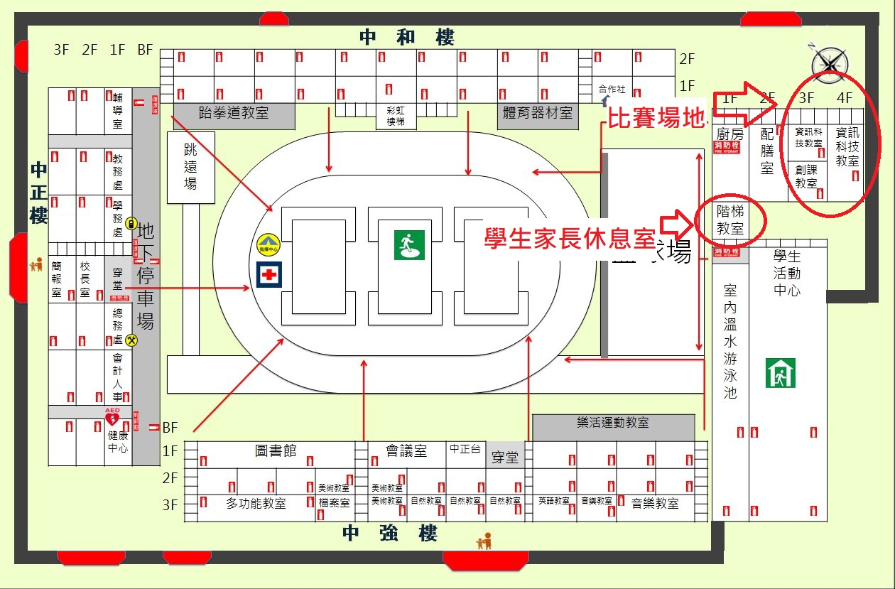

附件四：競賽隊伍-教室座位表
